获奖证书
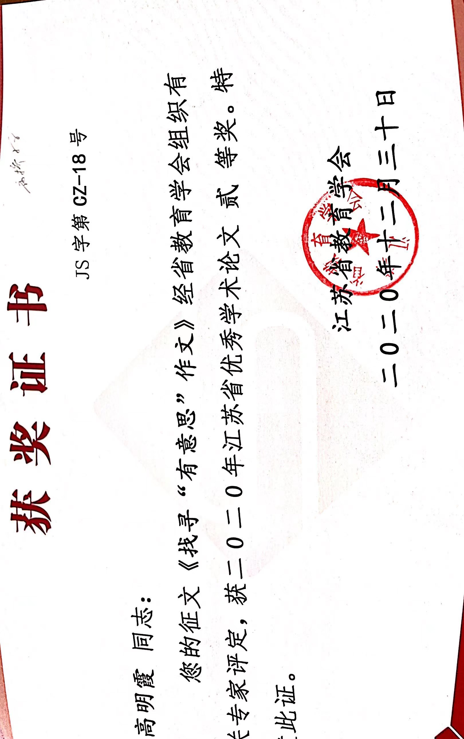
正文
找寻“有意思”的作文
武进区庙桥小学 高明霞
【摘要】信息技术与课程整合已成为教育改革一道亮丽的风景线，面对学生的作文中存在的写作目标的迷失、表达方式的迷失、选材角度的迷失，以及心灵的迷失、智慧的迷失、快乐的迷失、“童真”的迷失等现象，笔者认为只要教者恰当地利用信息技术和网络教学集文字、图形、图像、音频、视频等多种媒体于一体的特点，创设生动的情境；变以“教”为中心到以“学”为中心的方向发展，在信息技术与作文教学的整合过程中，更加关注学生信息素养的形成，最大限度地调动学生学习语文的积极性和主动性，使作文教学过程变得生动活泼，更具吸引力。加上教师用自己的真情、真心构建数字化虚拟家园，用正确、有效、多样的方法激发学生写作的兴趣，学生一定会爱上作文。具体策略为：策略一：DV实景重现，真情流露；策略二：妙用网络资源，启发创新；策略三：评改网络交互，以心换心
【关键词】信息技术 作文 整合

信息技术与课程整合已成为教育改革一道亮丽的风景线，所谓信息技术与小学课程整合，就是通过小学学科课程将信息技术与学科课程的教与学融为一体，让内容丰富的学科课堂教学作为信息技术的有效的载体，又把信息技术作为学科课堂教学的一种崭新的支撑，提高学与教的效率，改善学与教的效果，改变传统的教学模式，朝基础教育现代化的目标靠拢。《语文课程标准》指出：语文课程目标要根据知识和能力、过程和方法、情感态度和价值观三个维度设计。三个方面相互渗透，融为一体，注重语文素养的整体提高。那么信息技术除了与语文阅读教学的整合外，是否也能在作文教学中改变“学生移葫芦画瓢”的传统的教学模式，让学生爱上作文呢？
笔者认为儿童时代是人生中最具诗意的生命阶段，儿童的歌、儿童的诗便是呼之欲出的童心。可是在儿童的作文里却常犯这样的病：孩子们身入生活，心却游离在生活之外。常常视而不见，充耳不闻，写出的文章内容干瘪，语言无味，更无生活情趣。于是，那些“优秀作文选”“写作大全”“优美词句字典”便成了每个学生必备的作文宝典。特别是可以上网以后，只要在“百度”引擎中输入与作文命题相关的关键词，一篇文质兼美的作文就出来了，抄在作文本上，人不知、鬼不晓，还能得高分，这成了许多学生应付作文的高招。乍一看，学生的作文水平成直线上升：篇幅长了，优美词句多了，但“纯属虚构，如有雷同，实属巧合”的作文也屡见不鲜了。此时，面对学生的作文，我们会感觉到一种迷失，这不仅仅是学生在老师的命题下写作目标的迷失、表达方式的迷失、选材角度的迷失，还是一种心灵的迷失、智慧的迷失、快乐的迷失、“童真”的迷失。因此，孩子厌倦了作文、怕写作文，正如陈秉章《小学作文教学艺术论》中几句生动的概括，道出了学子心声：
还我童年乐趣，给我语言纯真。作文本为快事，何故如此折腾！教育春风化雨，乃我学子心声。
因此，只要教者恰当地利用信息技术和网络教学集文字、图形、图像、音频、视频等多种媒体于一体的特点，创设生动的情境；变以“教”为中心到以“学”为中心的方向发展，在信息技术与作文教学的整合过程中，更加关注学生信息素养的形成，最大限度地调动学生学习语文的积极性和主动性，使作文教学过程变得生动活泼，更具吸引力。加上教师用自己的真情、真心构建数字化虚拟家园，用正确、有效、多样的方法激发学生写作的兴趣，学生一定会爱上作文。

策略一：DV实景重现，真情流露
学生之所以怕写作文，主要是不知写什么好，他们常常无视生活中的感动、快乐、悲伤、遗憾……即使曾经激动过、快乐过、悲伤过、遗憾过，事过境迁，到了写作文时却又不知从何谈起了。如何解决这一问题，笔者认为利用数码摄像机即拍即放的功能效果最佳。现在是数字化时代，拥有一台轻便的摄像机并不困难，将学生学习生活中共同经历过的美好瞬间，用DV拍摄下来，经过恰当地剪接，就能在作文教学中更真实地创设情境，带领学生回到那美好的瞬间，回味那心潮澎湃的一幕，。在身临其境中，提炼有内容可写的话题，让学生用自己的感官亲身体验到他所将要获得的写作素材，更能激发学生的写作兴趣。
[案例]
2017年我们班代表学校参加区组织的“学规范，做规范”中队主题活动比赛。同学们第一次参加这么重要的活动，积极性十分高。为了在比赛中取得好成绩，他们利用课余时间排练节目，还为活动出谋划策。在一次次排练、审查中，发生了许多感人的故事。我也每天被学生们的真情感动着，时时将学生的活动过程用DV纪录下来。最后我们班的活动荣获区中队活动评比一等奖，当天活动的场景我也一一记录在摄像机里。
我认为此次活动是写作的好素材，于是活动结束后，我精心将录象剪接成10分钟的短片，并利用作文课举行了一系列主题活动帮助学生学会搜集生活素材、处理素材，写好作文。
活动一：“实话实说”座谈会
座谈会上，我们首先播放了DV拍摄的活动短片，同学们仿佛又回到了激动人心的时刻，学习兴趣一下子就被调动了起来，随后我邀请活动中的几位骨干担任嘉宾，其他同学作为记者，可以根据自己对活动过程、结果、问题的思考，向几位嘉宾随意提问。而在嘉宾们答“记者”问时，我相机播放活动片花，学生一起回顾，重温活动中打动人心的点点滴滴。
当同学问：“你们觉得这次活动为什么会这样成功？”时，小娜说：“我要感谢大家，没有每一位同学的付出，就不会有我们的成功。我尤其要感谢我的好朋友小米。再过两个月我们就要毕业了，大家的学习都很紧张。可为了帮助我背台词，小米总是利用课余时间听我背，不断地给我提意见。等我背熟了，她也能倒背如流了。我想，这就是真正的朋友吧！”
当同学问：“你们觉得在活动有什么价值？”学生小明说：“活动首先给了我锻炼自己的机会：记得在审查节目时，校长临时改台词，并要我当场就一字不漏地背下来，可因为紧张，我背了五遍还是结结巴巴。当时校长就火了，当着全班同学的面狠狠批评我，这是我有生以来接受的最严厉的批评。看着大家着急的表情，我真想找个地洞钻进去，可是不行呀！我只能咬咬牙，坚持下去。当我流着眼泪背完时，我看到身边的小凯也在擦眼泪——他可是从不哭的人。就在那一刻我真正体会到了什么叫患难见真情。所以活动让我收获了友情，也让我明白：一个人只有经得起挫折的考验，才能收获成功。”
当同学问：“即将毕业，你们如何处理学习与活动的关系？”时，作为活动主持人的小凯说：“我的目标是和好朋友一起考上市重点中学。即将毕业，我更珍惜这最后一次合作的机会。为了不耽误排练时间，又不让成绩下降，我只能比以前更用功。每天我会复习到很晚，星期天还要到补习班老师那补习。在那里我发现自己的学习并不优秀，因为我是补习班老师那最差的一个，我明白了什么叫“强中自有强中手”。所以，我不会再像以前那样骄傲，我要加油，和好朋友一起实现自己的目标。”……
学生们发自肺腑的语言感动着我，他们之间有关合作、友情、成长的故事积累下来是多么真实动人的作文素材。
活动二：“真情作文”沙龙
因为有了生活的积累，有了真切的感悟，所以无论是作为活动的参与者，还是活动背后的关注者，通过“实话实说”大家的心中都积累了较好的写作素材。于是我继续以此活动为主题开展了“真情作文”沙龙，准备阶段同学们有的写《我合作，我快乐》，有的写《战胜挫折，我能行》，有的写《难忘的活动》《难忘的友情》……交流时同学们读得声情并茂，一篇篇洋溢真情的作文将活动中难忘的瞬间定格，并永远珍藏在了每个人的心中。
优秀的作文，我和学生共同输入电脑，发表于班级主页，许多学生家长在留言板上发表了自己的看法。
红树叶：孩子们的语言十分感人，活动让他们知道了合作和成长。
实话实说：通过观看录象，重温我们一起走过的日子，我更爱我们的班集体了，今天的习作一下子变简单了，我发现原来自己也这么能写，欢迎大家阅读我写的作文哦！
……
[评析]
“今天的学生不是没有生活,而是没有在看来平淡的生活中发掘它的情趣和意义;不是生活不够丰富,而是不会在看来简单的生活中体验它们的启示与波澜;也不是生活太单调,而是我们做教师的没有手把手地教育他们,并指导他们采撷生活浪花的方法。”（李白坚《作文教学的四个要点》）因此，作为教师首先要有一双善于发现精彩生活的眼睛，才能启发学生去发现体验；教师首先要知道如何表达，才能利用丰富多彩的形式解放学生的心灵，放飞他们的想象；教师首先要拥有开放的心态，才能给学生一个开放的表达空间。传统教学中，我们也许无法构筑一条可以返回过去的时光隧道，带领学生回归过去，细细品味。可数码摄像机拍摄的DV解决了这一困难，在DV短片营造的真实情境中，学生实话实说、真情流露时，他们的作文里便不知不觉中有了让我们惊喜的语句。

策略二：妙用网络资源，启发创新
大纲说：“读写结合要与阅读教学密切配合。”而叶圣陶先生也说：“阅读任何文章，主要在得到启发，受到教育，获得间接经验等等，而在真正理解的同时，咱们对文章的写作技巧必须有所领会，可以作为练习写作的借鉴。”叶老寥寥数语为我们道出了阅读的目的，帮助我们认清了阅读跟写作的关系。在小学语文教学中，我们就要充分挖掘教材中可以利用的因素，读写结合。网上的优秀作文很多，名家名篇也很多，学生照搬照抄，不仅作文水平不能提高，而且养成投机取巧的习惯后，后患无穷。但巧妙运用，合理引导，却能为学生打开一座资源的宝库，很快提高学生写作水平。

[案例]
学校组织学生走进社区清除“牛皮癣”，教师同期拍摄。回来以后，通过DV情景再现，教师组织学生在作文课上进行了一次“实话实说”的座谈会，活动中大家畅所欲言，把自己与“牛皮癣”作战的经过说的活灵活现。为了让学生将自己的所见所感，所作所为更生动的表达出来，在习作前，我利用网络教学，通过“百度”引擎向学生推荐了三篇佳作进行赏析，为写作引路。
佳作一：肖复兴《荔枝》
推荐理由：《荔枝》写了母亲与荔枝间的故事，特别是母亲用那双经脉突兀的手剥荔枝的细节描写，在文中反复出现了多次。那双经脉突兀手上有岁月留下的沧桑，更有母亲对子女、儿孙的爱，文中那为儿子剥荔枝、为小孙子剥荔枝的细节描摹，就是母亲默默为孩子奉献一生的真实表现。文章切入口小，从细节处彰显母爱。赏析此文意在让学生在描写活动过程时，能从小处入手，写出心得、写出精彩。
[评析]
每一个学生都是独一无二的可爱的生命。他们有自己的头脑，有自己的看法，当然也就有了自己认为合适的、喜欢的个性化的表达方式。因此作为教师就应当通过这些巧妙的方法引导学生释放自己的内心世界，让他们选择自己喜欢的方式，喜欢的文体来表达。
有一年的高考作文题目是《遭遇挫折与放大痛苦》，属话题作文，文体不限。黑龙江一考生以“药品说明书”的新颖文体令批卷老师眼睛一亮，得了高分。该考生通过虚拟了化解痛苦的一种药来说明面对痛苦应具备的积极态度，体现了作者的个性创意，其文体既属于议论文，又属于说明文，其中还包括应用文。新“课标”要求“学生说真话、实话、心里话，不说假话、空话、套话……鼓励自由表达和有创意的表达”，也正是体现了要突破文体对学生写作活动的束缚，提倡想怎么写就怎么写的表达自由。因此，教师可以通过网络资源库提供文体不同、写法不同、视角不同、语言特色不同，甚至内容不同的名家名篇给学生赏析，开阔他们的视野，引导学生善于表达、乐于表达。
后记：
随着信息技术的普及和提高，信息技术与课程整合无疑将是信息时代占主导地位的学习方式，必将有效地培养学生的创新精神和实践能力。我们应该认识到：多媒体并不是黑板和粉笔的替代，教师不能因为忙于应付“板书”或传授知识而成为教具的奴仆，任何有形教具都不能替代教师，教师永远是教学的组织者和主导者。在语文教学中，多媒体的定位也应该是教师与学生传递信息的一种手段，如何应用应取决于教师和学生的实际水平和要求。作为信息时代的教师必须树立将信息技术广泛整合于课堂教学的思想，大胆参与信息技术与课程整合的实践，积极探索信息技术与课程有效整合的途径和方法，才能更好地让信息技术推动教育改革，实现教育的这一历史性变革。在信息技术与语文课程教学的整合过程中，尤其是作文教学，教师只要能尊重学生个性、守望童心，利用自己的智慧、改变作文教学的指导方式，一定能帮助学生幸福地徜徉于习作百花园，收获快乐、健康、成功。
【参考文献】
1.周一贯《儿童作文教学论》、
2.潘文彬《作文，流淌儿童智慧的溪流》《语文教学通讯》第422期60-61页
3.肖川《作文教学琐谈》 《语文教学通讯》第515期11-12页

